淡江時報 第 1200 期
吃米食拿好禮 總務處邀大家美廣見
學校要聞
【記者曾晨維淡水校園報導】一年一度的「TKU台灣米食節」又到囉！每年為鼓勵全校教職員工生使用環保餐具、享用在地米食，總務處資產組與校內福利業務廠商會共同舉辦，連結聯合國永續發展目標SDG12「負責任的消費與生產」理念，今年已邁入第14屆。活動時間從12月10日起至27日止，限本校學生及專任教職員工（不含外包人員）參加，歡迎大家踴躍參與！

活動期間，參與者只需於校園松濤館美食廣場中的餐廳進行消費，即可獲得該商店戳章1枚；若自備環保餐具或杯碗，還能額外加蓋1枚。累積5枚戳章後，加入「淡江大學總務處」Facebook粉絲團並分享該活動，即可參與12月25日及27日中午12時至1時，在美食廣場臨時攤位區的抽獎活動，每人每日限抽3張，每日獎品包括190組折價券、兌換券、全家禮券與禮物卡等精美小禮，歡迎大家把握機會參加，豐富的獎品就等著你來拿喲！如有任何問題，可洽詢活動業務承辦人：資產組賴玉枝，校內分機：3452。
2024/12/08

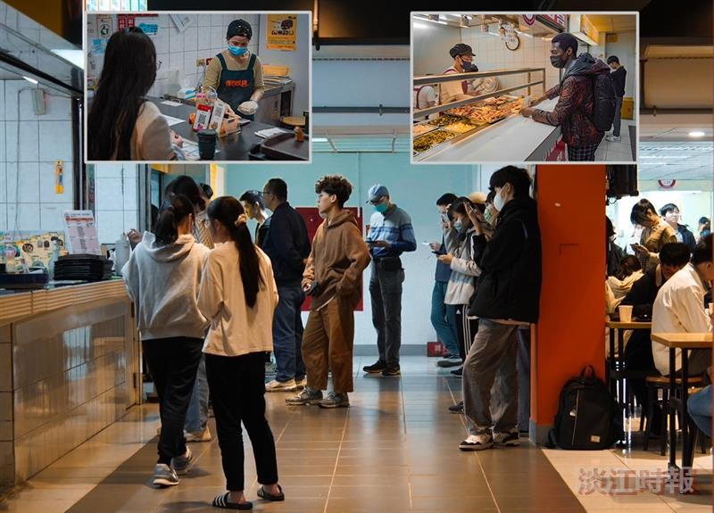
TKU臺灣米食節即將熱烈展開，歡迎至美食廣場購買。（圖／本報資料照）

